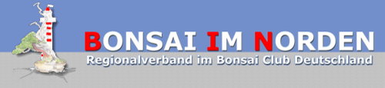

**Sitzung der Arbeitskreisleiter des Regionalverbandes BIN 2024**

**Samstag 8.6. 2024 12.00 Uhr** Schloss Evenburg, Am Schlosspark 25, 26789 Leer

**Tagesordnung**

1. Begrüßung und Eröffnung durch Kristin Lauth, Sprecherin
2. Genehmigung des Protokolls vom 4.6.2023 in Bremen
3. Bestimmung des Protokollführers für diese Sitzung
4. Berichte:
   1. Bericht über die Beiratssitzung März 2024 in Fulda
   2. Bericht des Kassenwartes Thomas Pfeffer
   3. Entlastung des Kassenwarts
   4. Kurz-Berichte aus den Ak´s
5. Wahlen:
   1. Wahl der Sprecherin/des Sprechers BiN
   2. Wahl der stellvertretenden Sprecherin/des Sprechers BiN  
      Vorstellung von Florentine Grunwald, Kandidatin stellvertretende Sprecherin
   3. Wahl des Kassenwartes – Thomas Pfeffer kandidiert zur Wiederwahl
   4. Wahl des Internetbeauftragten – Wilfried Grefe kandidiert zur Wiederwahl
6. Verschiedenes
   1. Weiterbildungen im RV
   2. „Futter“ für die Webseite wie z.B. Ausstellung Oldenburg
7. Nächste BIN-Ausstellung: 2025?